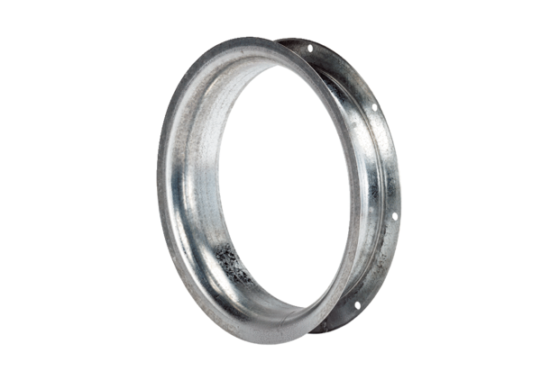Sací dýza AD 56Obsah dodávky: 1 kusSortiment: C
Typové číslo: 0180.0626Výrobce: MAICO

